**Г.Алматы**

**КГУ «Школа-гимназия № 44»**

**Важнина Елена Викторовна**

**«Развитие научного мышления у младших школьников через практико-ориентированные методы преподавания естествознания»**

Естествознание в начальной школе играет важную роль в формировании у детей начальных представлений о природе, окружающем мире и законах, которыми он управляется.

Современное образование стремится к формированию у детей не только знаний, но и навыков, применимых в реальной жизни. Практико-ориентированные методы обучения помогают связать теоретические знания с практикой, стимулируя активное участие учащихся в образовательном процессе и развивая ключевые компетенции.

Целью учебной программы по предмету «Естествознание» в начальной школе является формирование основ знаний о современной естественнонаучной картине мира и развитие исследовательских умений и навыков учащихся.

Практико-ориентированное обучение направлено на использование реальных ситуаций и задач, в которых ученики применяют полученные знания. Главная цель — сделать обучение осмысленным и полезным для повседневной жизни.

**Основные принципы практико-ориентированного обучения:**

* Активное участие учащихся в образовательном процессе.
* Решение реальных задач, связанных с окружающим миром.
* Самостоятельность и сотрудничество, развитие критического мышления.
* Интеграция знаний из разных предметных областей.

Исходя из этих принципов в начальной школе можно использовать такие методы:

* Проектная деятельность
* Игровые технологии
* Практические работы и эксперименты
* Творческие задания
* Экскурсии и исследовательская деятельность

Применение этих методов основано на задачах программы учебного предмета «Естествознание», таких как:

* Формирование основ исследовательских, мыслительных операций, коммуникативных навыков и умений;
* Овладение умениями применять полученные знания для объяснения явлений окружающего мира, восприятия информации естественно-научного и жизненно значимого содержания, получаемой из различных источников;
* Развитие интеллектуальных, творческих способностей и критического мышления, анализа явлений, восприятия и интерпретации естественнонаучной информации;
* Привитие навыков применения естественнонаучных знаний в повседневной жизни для обеспечения безопасности жизнедеятельности, грамотного использования современных технологий, охраны здоровья окружающей среды [96]

**Специфика практико-ориентированных педагогических технологий во взаимодействии между педагогом и обучающимся.**

Главная цель практико-ориентированной технологии – развитие

Главная роль у ученика – он является центральной фигурой.

Второстепенная роль – у педагога. Он сопровождает, содействует, консультирует,

В отличие от традиционного образования, ориентированного на усвоение знаний, практико-ориентированное образование направлено на приобретение кроме знаний, умений, навыков - опыта практической деятельности. А само приобретение опыта осуществляется в рамках традиционной дидактической триады “ЗНАНИЯ – УМЕНИЯ – НАВЫКИ” путем формирования у обучающихся практических умений и навыков. При деятельностно-компетентностном подходе традиционная триада дополняется новой дидактической единицей: ЗНАНИЯ — УМЕНИЯ — НАВЫКИ — ОПЫТ ДЕЯТЕЛЬНОСТИ.

Сегодня обществу нужны люди интеллектуально смелые, самостоятельные, оригинально мыслящие, творческие, умеющие принимать нестандартные решения и не боящиеся этого. Именно такого выпускника должен подготовить современный учитель. Одним из условий успеха в достижении поставленной задачи является выбор методик, технологий, приемов.

Идея практико-ориентированного образования активно внедряется в систему образования. **Абдыхалыкова, Ж.Е.; Сагитова, Ж.М. в своей статье «**Проблемы и перспективы практико-ориентированной подготовки будущих педагогов в вузах РК», цитирую: «раскрываются основные проблемы реализации практико-ориентированного обучения в казахстанских вузах при подготовке будущих педагогов и предлагаются возможные способы их решения.»

Из этого следует сделать вывод, что в начальной школе необходимо развивать научное мышление через практико-ориентированные методы обучения, особенно на уроках естествознания.

Для учеников начальной школы технологию практико-ориентированного обучения можно считать наиболее успешной. Суть этого обучения заключается в создании таких возможностей, при которых развитие школьника превращается в главную задачу, как для учителя, так и для самого ученика. Это такой способ организации обучения, когда содержание и формы прямо направлены:

- на развитие ребенка, т.е. на способы самостоятельного постижения знаний;

- на развитие мыслительных способностей в процессе осуществления практической деятельности;

- на эмоциональное отношение к содержанию образования. Такой подход расширяет творческое мышление, а это при сложившихся современных условиях – главное.

Практические методы на уроках естествознания направлены на вовлечение учащихся в активную познавательную деятельность. Они способствуют:

* Развитию любознательности и интереса к науке.
* Формированию исследовательских умений.
* Закреплению полученных знаний через личный опыт.
* Развитию навыков работы в группе и самостоятельной работы.
* Основные практические методы
* Наблюдение.

***Наблюдение*** за природными явлениями, растениями и животными — это фундаментальный метод, который позволяет детям развивать внимание и умение замечать детали. Например, дети могут следить за изменениями погоды или ростом комнатного растения.

***Эксперимент***.

Простейшие эксперименты позволяют детям изучать законы природы в действии. Например:

* Исследование свойств воды: как вода испаряется, замерзает или смешивается с другими веществами.
* Проращивание семян и наблюдение за их ростом.

***Моделирование.***

Создание моделей природных явлений помогает детям лучше понять процессы, происходящие в окружающем мире. Например, можно создать модель вулкана или простую схему круговорота воды.

***Практические работы и исследования***.

Дети могут изучать почву, воду, листья растений, сравнивать и анализировать собранные данные.

***Экскурсии и прогулки.***

Прогулки на свежем воздухе, экскурсии в парк или музей природы помогают детям на практике увидеть и понять изучаемые объекты и явления.

Во втором классе на уроках естествознания при изучении раздела «Я - исследователь» тема урока «Эксперимент» я предлагаю детям провести эксперимент (можно предложенные в учебнике, можно проявить самостоятельность и провести свой эксперимент). При проверке домашнего задания мы просматриваем видео или фотоматериал, проводим обсуждение выполненных детьми работ.

Коваленко Юлия, 2 «А» класс «Школа-гимназия № 44», эксперимент «Почему лимон не тонет?»

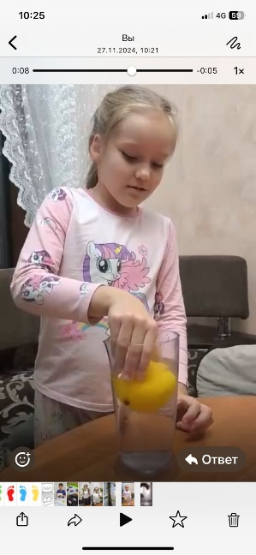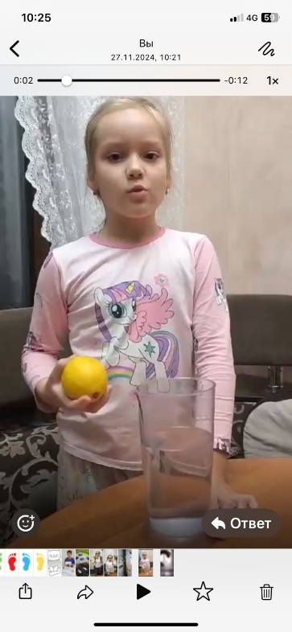

Алахмет Алишер, 2 «А» класс «Школа-гимназия № 44». Эксперимент «Есть ли в картофеле крахмал?»

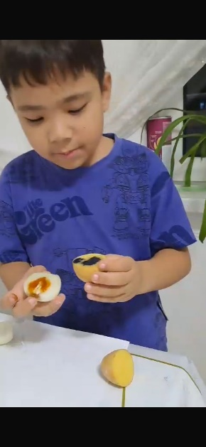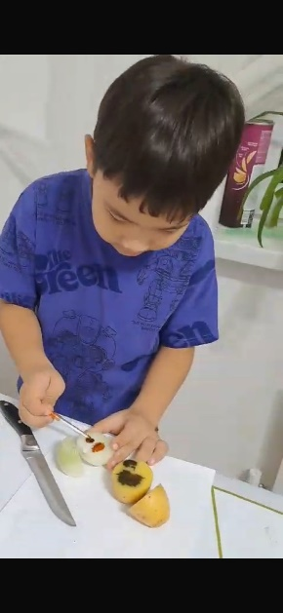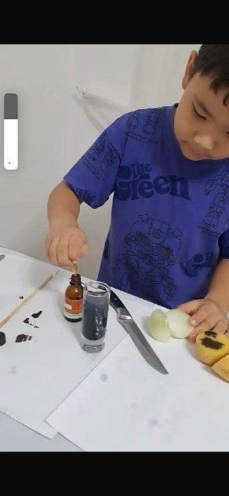

При изучении раздела «Живая природа» тема урока «Какую работу выполняют органы растений» детям предлагаю посадить дома фасоль и провести наблюдение, фиксируя результаты.

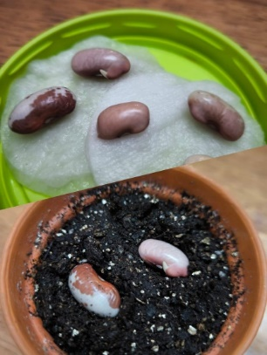 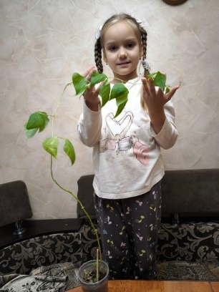

Обучение с использованием практико-ориентированных заданий обеспечивает более глубокое усвоение материала, так как оно связано с конкретными действиями и событиями, создавая устойчивые ассоциации. Эти задания, отличающиеся нестандартной формулировкой, привязкой к реальной жизни и межпредметными связями, вызывают у учащихся повышенный интерес, развивают любознательность и стимулируют творческую активность.

Уроки по естествознанию изначально опираются на жизненный опыт детей. Школьников особенно увлекает сам процесс поиска решений, который способствует развитию логического и ассоциативного мышления. Практико-ориентированные задания помогают интегрировать знания из разных областей, мотивируют учащихся обращаться к дополнительным источникам информации, что положительно сказывается на качестве усвоения материала и интересе к учебе в целом.

Считаю, что такой подход, эффективный в начальной школе, может с успехом применяться и в старших классах. Формирование практических навыков, которое лежит в основе практико-ориентированного обучения, должно продолжаться на протяжении всего школьного образования.

Особенно результативными оказываются практико-ориентированные проекты. В 1–2 классах творческие проекты на уроках естествознания, такие как создание мини-исследований «Как растет растение?», «Жизнь под микроскопом» или коллекций «Листья моего двора» и «Обитатели водоема», вызывают у детей живой интерес. Идеи данного подхода можно активно применять и во внеурочной деятельности, которая является важной частью образовательного процесса.

Практико-ориентированные методы преподавания естествознания играют ключевую роль в развитии научного мышления младших школьников. Примеры из школьной практики Казахстана показывают, что такие подходы делают обучение интересным и полезным, а дети получают навыки, которые пригодятся в жизни. Развитие научного мышления сегодня – это вклад в будущее интеллектуального потенциала страны.

Учитель начальных классов «Школы-гимназии № 44» г. Алматы, Важнина Елена Викторовна

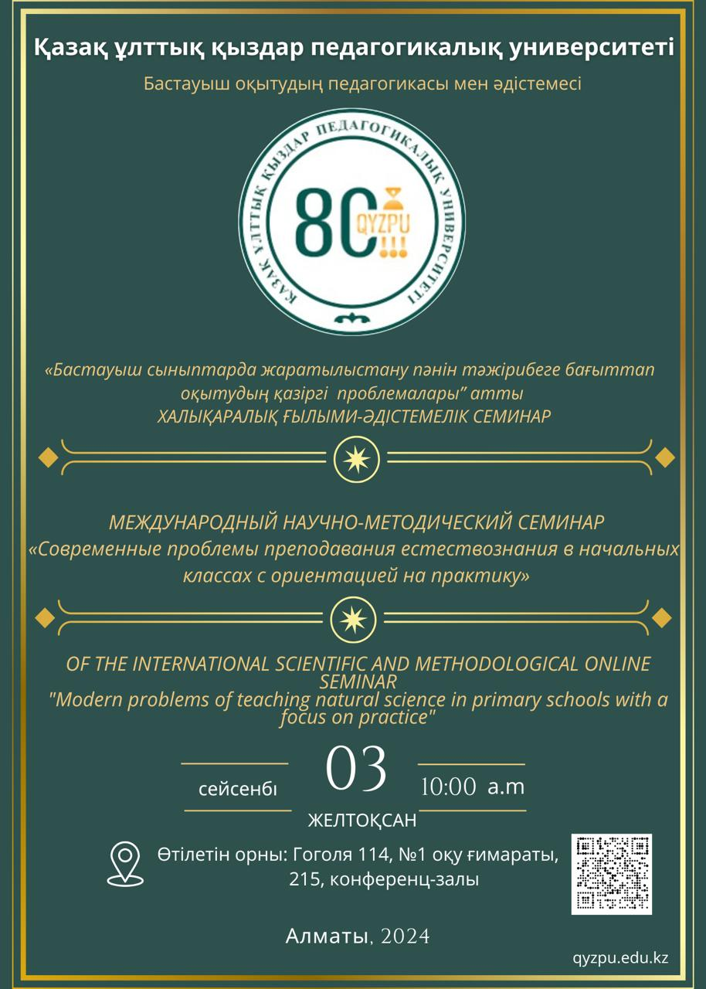

**Тема выступления:**

**«Развитие научного мышления у младших школьников через практико-ориентированные методы преподавания естествознания»**

**Учитель начальных классов «Школы-гимназии № 44» г. Алматы**

**Важнина Елена Викторовна**

Г.Алматы, 2024 г.